VideoconferÊncia – Retomada de conteúdo
EXPRESSÕES ALGÉBRICAS
Por exemplo:
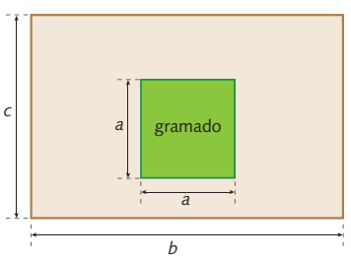
Um quintal tem forma retangular com uma área gramada de forma quadrada em seu interior.
Para determinar a área do piso desse quintal, podemos subtrair da área total do quintal a
área do gramado.
Observe:
• A área do quintal é representada por:
b∙c ou bc
• A área do gramado é representada por:
a∙a ou a²
Logo, a expressão algébrica que representa a área do piso é:
b∙c - a∙a ou bc – a²

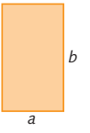
1. Como fica a expressão algébrica que represente o perímetro da imagem:

2. Calcule o valor numérico da expressão algébrica conforme os valores dados para a, b e h.
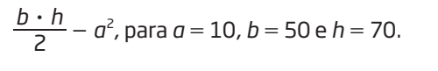

EQUAÇÕES
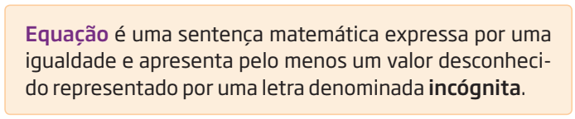
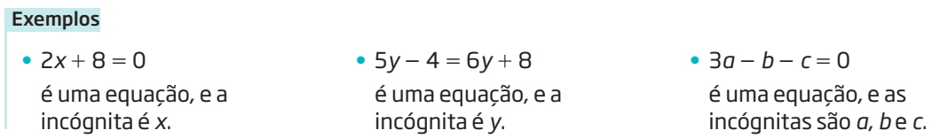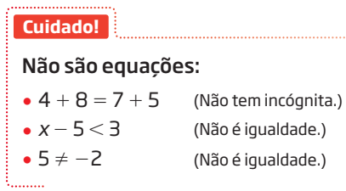
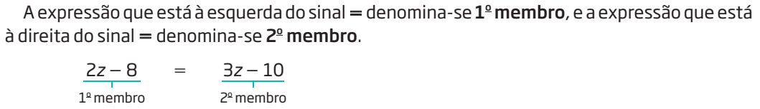
Uma equação é de 1º grau se o maior expoente da incógnita for igual a 1.
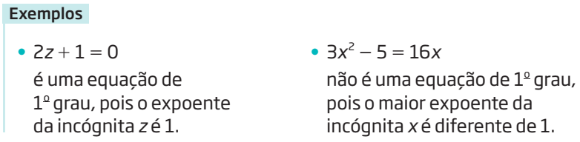
3. Analise a imagem:
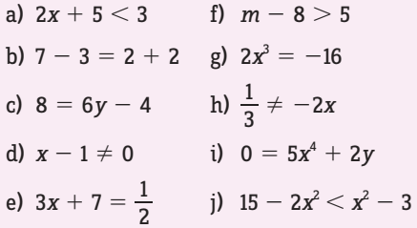
- Quais sentenças matemáticas são equações?
- Quais são equações do 1º grau?

Resolução de equações do 1º grau com uma incógnita:
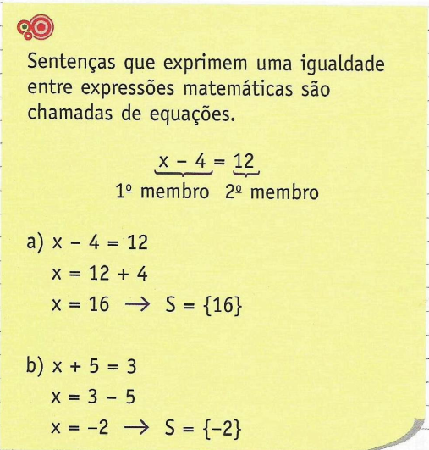
A solução de uma equação corresponde apenas aos valores do conjunto universo que tornam a sentença verdadeira. Resolver uma equação é o mesmo que encontrar sua solução ou encontrar a raiz da equação.
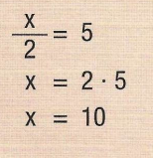
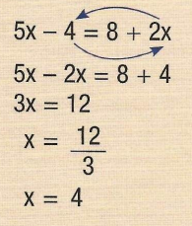

4. Calcule mentalmente a raiz das equações:
a) x – 8 = 0
b) $\frac{x}{4}$ = 12
c) 6y = - 18
d) 2x + 5 = 12 + x
e) -2a = 6
f) y + 8 = 5

5. Resolva as seguintes equações do 1º grau:
a) 4x + 29 = 11 + x
b) 3x + 160 = 16 – 5x

